ГУ «Могилевская областная государственная инспекция по семеноводству, карантину и защите растений»

Сигнализационное сообщение № 3
От 16 апреля 2021

ВНИМАНИЕ!!! Яблонный цветоед

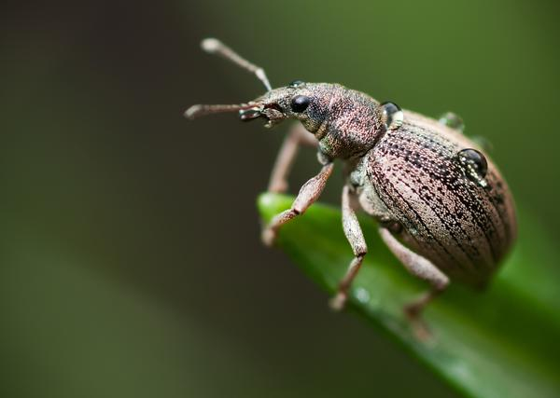
В настоящее время в садах интенсивного типа отмечается выход жуков яблонного цветоеда из мест зимовки. По данным фитосанитарных наблюдений отмечается заселение яблонным цветоедом в Мстиславском районе (ОАО «Октябрь») 0,4 жука/на дерево. Жуки питаются набухшими почками, из которых выступают капельки сока – «плачь почек». Почки не развиваются или дают уродливые розетки. Личинки, развиваясь внутри бутонов, выедают тычинки, пестики и другие их части. Лепестки личинки склеивают своими экскрементами, поэтому бутоны обычно не раскрываются, буреют и засыхают.
Экономический порог вредоносности составляет –1 жук на дерево.
Обработку против вредителя в плодоносящих садах необходимо провести до начала яйцекладки т.е. по фенологическим срокам в период от начала распускания почек до фазы «мышиное ухо».

Информацию о фитосанитарном состоянии довести до всех заинтересованных лиц.

В соответствии со статьей 22 Закона Республике Беларусь «О карантине и защите растений» в республике допускаются к применению только средства защиты растений, прошедшие государственную регистрацию и включенные в Государственный реестр средств защиты растений и удобрений, разрешенных к применению на территории Республики Беларусь. Применение средств защиты растений должно осуществляться при реализации мероприятий по защите растений в соответствии с требованиями санитарных правил, иными обязательными для соблюдения требованиями ТНПА и с соблюдением рекомендаций по применению средств защиты растений лицами, имеющими специальную подготовку, а также с учетом требований, установленных законодательными актами в области охраны окружающей среды и рационального использования природных ресурсов.

Отдел фитосанитарной диагностики, прогноза и контроля за применением
средств защиты растений.

